Plan de projet

Objectifs et périmètre :

Ce projet fait l’objet d’une demande d’un client qui souhaite une page partenaires qui soit commune à 4 sites différents.

Plus précisément, l’association a besoin de cette page pour sa vocation principale qui est de promouvoir la culture (Musiques/livres BD ou encore le cinéma.

Cette page va pouvoir simplifier la navigation des internautes entres les différents sites pour ainsi en découvrir plus sur le sujet de leurs choix.

Nos objectifs pour cette page sont très précis.

Nous allons mettre les photos des 4 développeurs qui ont produit les 4 différents sites, en noir et blanc avec un effet qui fait passer la photo de noir et blanc a une photo en couleur quand on passe la souris dessus. Et aussi un effet qui va faire apparaître un texte sous chaque photo qui aura pour but de décrire les différents choix de sujets des 4 sites.

Pour cela, on va avoir besoin de différents développeurs avec des connaissances en html, css et JavaScript élevée.

|  |  |
| --- | --- |
| Périmètre | Hors Périmètre |
| * Texte de présentation * Mettre en place des vignettes pour chaque personne * Crée un “hover” sur les vignettes * Synchroniser chaque animation avec chaque vignette * Crée une animation pour chaque vignette | * Ouverture de la page sur le “hover” des vignettes * Rajouter des animations SVG autour des vignettes * Faire un hover qui prend toute la page dans le thème de la vignettes choisies |

Plan de gestion des risques :

|  |  |  |  |  |  |  |  |  |  |  |  |  |
| --- | --- | --- | --- | --- | --- | --- | --- | --- | --- | --- | --- | --- |
| N° | Catégorie | Description du risque | Contenu | Planning-délais | Budget cout | qualité | opérations | Niveau d’impact | proba | Gravité | responsable | action |
| 1 |  | Surcharge du travail |  |  |  | x | x | 4 | 3 | Orange | Chef de Projet | allonger le planning / affecter plus de ressources |
| 2 |  | Panne pc | x | x |  |  | x | 4 | 2 | Jaune | De la faute au pc | Réparer le pc |
| 3 |  | Panne d’électricité |  | x |  |  | x | 4 | 2 | Jaune | EDF | Attendre/changer de local |
| 4 |  | Désaccord entre collègue | x |  |  | x |  | 3 | 3 | Jaune | Les collègues | Trouver un accord |
| 5 |  | Oublie perte de matériel |  | x |  | x | x | 3 | 2 | Jaune | La personne qui a oublié | Repartir chercher son matos |
| 6 |  | Problème de serveur |  |  | x |  | x | 4 | 1 | Jaune | Le serveur | Redémarrer les serveurs |
| 7 |  | Congé maladie | x |  | x |  |  | 3 | 2 | Jaune | Le malade | Attendre |
| 8 |  | Panne d’internet |  |  |  |  | x | 4 | 1 | Jaune | Le routeur | Redémarrer le routeur |
| 9 |  | Problème de compatibilité |  |  |  |  | x | 4 | 2 | Jaune | Les devs | Corriger les erreurs |
| 10 |  | Perte de données |  | x |  |  |  | 5 | 2 | Orange | L | Faire des sauvegardes |

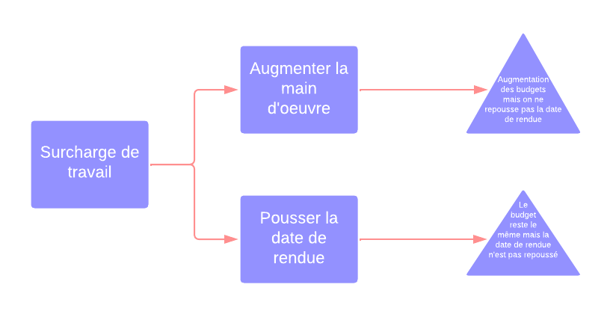Logigrammes :

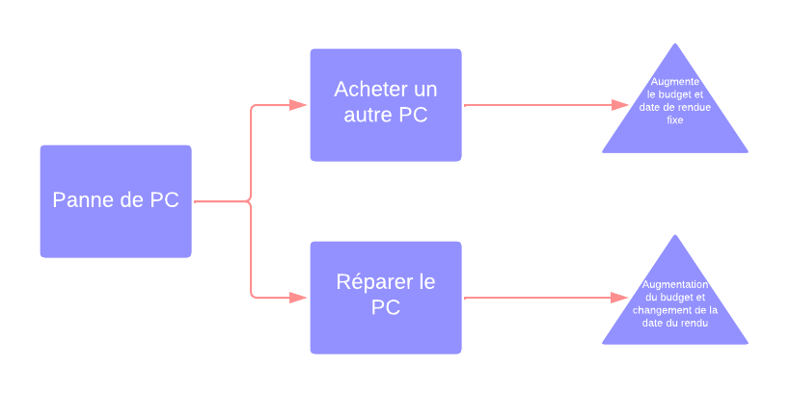

Spécifications fonctionnelles et non fonctionnelles :

Fonctionnelles :

* + La page partenaire permet de naviguer plus simplement entre les 4 sites partenaires.
  + Elle permet de lier les différents sites partenaires.
  + Permet d’expliquer le thème des 4 sites avec un paragraphes de quelques lignes.

Non fonctionnelles :

* + Elle ne permet pas de naviguer sur un site non-partenaires.

L’identification des tâches et de leur échéancier d’exécution :

* Croquis = simon
* Structure de la page = nicolas
* Rajout des différents hover = erind
* Ecriture des différents textes = yanis

Gestion des ressources :

* Visual Studio Code/Sublime texte (programmation HTML/CSS)
* Adobe Illustrator (plan du site web)
* Lucidchart (logigramme)
* Discord (communication)
* Suite Office (mise en page du rendu texte)
* Gantt Project (planning de gantt)

Plan de communication :

* Discord
* Instagram